­­­

­­

**INFORME DE SEGUIMIENTO Y MONITOREO A PLANES DE MEJORAMIENTO INDIVIDUAL.**

**Periodo: Primer (I) Semestre de 2024.**

**SuperSubsidio**

Dirección: Carrera 69 No. 25B - 44. Pisos 3, 4 y 7

Edificio World Business Port

Conmutador: (+57) (601) 348 78 00

Línea Gratuita: (+57) 018000 910 110

Correo institucional: ssf@ssf.gov.co

­­

­­­



Contents

1. INFORMACIÓN GENERAL. 3

2. OBJETIVO. 3

3. ALCANCE. 3

4. CRITERIOS. 3

5. GESTIÓN / RESULTADO DEL SEGUIMIENTO. 4

6. SEGUIMIENTO INFORME PERÍODO ANTERIOR. 5

7. OBSERVACIONES FRENTE A LOS PLANES DE MEJORAMIENTO. 8

8. OBSERVACIONES Y RECOMENDACIONES. 13

## 

# 1. INFORMACIÓN GENERAL.

1.1 Fecha De Informe: 19 de agosto de 2024.

1.2 Periodo Evaluado: Primer (I) Semestre de 2024.

1.3 Proceso y/o Dependencia: Oficina de Control Interno.

1.4 Líder Del Proceso y/o Dependencia: José William Casallas Fandiño

# 2. OBJETIVO.

La Oficina de Control Interno de la Superintendencia del Subsidio Familiar, en cumplimiento de sus funciones, realizará seguimiento a los Planes de Mejoramiento producto de las Auditorías de Gestión y Calidad efectuadas durante el **primer (I) semestre de 2024** diseñado por parte de los procesos auditados a fin de subsanar las situaciones detectadas; por lo que se hace necesario monitorear el grado de cumplimiento de los mismos.

# 3. ALCANCE.

Se evaluó los planes de mejoramiento por procesos, comprendido entre el 1 de enero al 30 de junio de 2024, se revisó el cumplimiento de las acciones y la eficacia de los planes de mejoramiento suscritos para dar tratamiento a los hallazgos y oportunidades de mejora identificados en las auditorías internas.

# 4. CRITERIOS.

* Ley 87 de 1993
* Decreto 943 de 2014
* Decreto 1499 de 2017
* Decreto 648 de 2017
* Decreto 2145 de 1999
* NTC ISO 9001:2015
* MIPG
* Programa Anual de Auditoría

# 5. GESTIÓN / RESULTADO DEL SEGUIMIENTO.

La Oficina de Control Interno al realizar el seguimiento en el periodo comprendido al primer (I) semestre del año 2024 y realizando el seguimiento con la base de datos descargada del aplicativo Isolucion con fecha 28 de agosto de 2024, se evidencio que se para el año 2024 se generaron un total de Cuarenta y Nueve Hallazgos (49) y cinco (5) oportunidades de mejora, producto de las diez (9) Auditorías Internas efectuadas por la Oficina de Control Interno de acuerdo al Cronograma del Plan Anual de Auditorías Internas aprobado el 13 de diciembre del 2023 así:

|  |  |  |  |  |  |
| --- | --- | --- | --- | --- | --- |
| **No. AUDITORIA** | **PROCESO AUDITADO** | **REUNIÓN DE APERTURA** | **REUNIÓN DE CIERRE** | **HALLAZGOS** | **OPORTUNIDADES DE MEJORA** |
| 394 | Proceso Gestión Jurídica 2024 | 7-02-2024 | 22-03-2024 | 8 | 2 |
| 395 | Proceso Planeación Institucional 2024 | 8-02-2024 | 01-04-2024 | 1 | 1 |
| 396 | Auditoría Interna SIC Proceso Gestión del Talento Humano | 12-02-2024 | 15-03-2024 | 14 | - |
| 397 | 2024 auditoria Proceso Interacción con el Ciudadano. | 4-03-2024 | 8-04-2024 | 2 | - |
| 398 | 2024 auditoria Proceso Notificaciones y Certificaciones | 12-03-2024 | 30-04-2024 | 1 | - |
| 399 | 2024 auditoría interna proceso de estudios especiales y evaluación de proyectos. | 16-05-2024 | 31-07-2024 | 3 | - |
| 400 | 2024 auditoria Gestión de Sistemas de Información. | 17-05-2024 | 2-08-2024 | 5 | 1 |
| 401 | 2024 control Legal de Cajas. | 9-05-2024 | 09-07-2024 | 13 | 1 |
| 403 | 2024 auditoria Proceso Visitas a Entes Vigilados. | 13-06-2024 | 12-8-2024 | 2 | - |
| **TOTAL, HALLAZGOS Y OPORTUNIDADES DE MEJORA** | | | | **49** | **5** |

**Nota: La Auditoria Almacén e Inventarios No. 402:** Esta auditoria se encontraba planeada para realizarse en el mes de junio del 2024, debido a solicitud del líder del proceso y por situaciones administrativas del Grupo de Coordinación Administrativa fue aplazada para el mes de julio de 2024.

# 

# 6. SEGUIMIENTO INFORME PERÍODO ANTERIOR.

En el periodo revisado por parte de la Oficina de Control Interno correspondiente al consolidado del primer (I) y segundo (II) semestre del año 2023 se realiza un análisis de todas las “no conformidades” y se visualizan las siguientes actuaciones y/o observaciones a la fecha frente a los hallazgos y oportunidades de mejora creados en el aplicativo Isolucion por cada uno de los líderes de cada proceso así:

Se realizó el cierre de cuarenta y nueve (49) hallazgos y de veinte (20) Oportunidades de mejora de las auditorías realizadas en el Año 2023, lo que representa un 97.2% de planes de mejora cerrados y el 2.8% representados por un (1) hallazgos y una (1) oportunidad de mejora, pendientes de reformulación para dos (2) procesos Control legal de Cajas de Compensación Familiar y Gestión Jurídica.

|  |  |  |  |
| --- | --- | --- | --- |
| Procesos Auditados año 2023. | Hallazgo | Oportunidad de Mejora. | Total general |
| Cerrada | 49 | 20 | 69 |
| **Vencida** | **1** | **1** | **2** |
| CONTROL LEGAL DE CAJAS DE COMPENSACIÓN FAMILIAR | 1 |  | 1 |
| GESTIÓN JURÍDICA |  | 1 | 1 |
| Total, general | **50** | **21** | **71** |

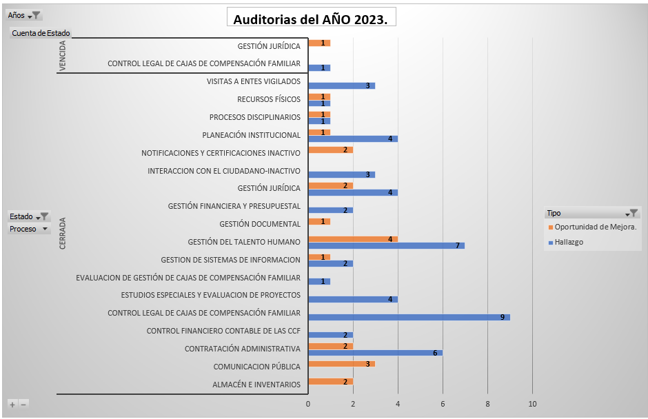

En el desarrollo de las auditorías realizadas durante el primer semestre del año 2024 Se evidencia en la obtención del reporte generado a los Planes de mejoramiento que se requiere revisar y dar cierre a las observaciones encontradas así:

De los hallazgos y Oportunidades de mejora evidenciados en las auditorías internas realizadas y consolidadas al primer semestre del 2024, en la revisión se observó que cinco (5) planes fueron cerrados con un cumplimiento del 9% y cuarenta y nueve (49) que representa el 91% se evidencia que ya cuenta con planes de mejora y en estado abiertos con sus respectivas actividades y fechas de compromiso.

Tabla de cada Proceso con su número de hallazgo y/o oportunidad de mejora con las acciones pendientes de acuerdo con la base de datos tomada con corte al 28 de agosto del 2024.

| Procesos Auditados año 2024 | Hallazgo | Oportunidad de Mejora. | Total general |
| --- | --- | --- | --- |
| **Abierta** | **45** | **4** | **49** |
| CONTROL LEGAL DE CAJAS DE COMPENSACIÓN FAMILIAR | 13 | 1 | 14 |
| 816 |  | 1 | 1 |
| 928 | 1 |  | 1 |
| 929 | 1 |  | 1 |
| 930 | 1 |  | 1 |
| 931 | 1 |  | 1 |
| 932 | 1 |  | 1 |
| 933 | 1 |  | 1 |
| 934 | 1 |  | 1 |
| 935 | 1 |  | 1 |
| 936 | 1 |  | 1 |
| 937 | 1 |  | 1 |
| 938 | 1 |  | 1 |
| 939 | 1 |  | 1 |
| 949 | 1 |  | 1 |
| ESTUDIOS ESPECIALES Y EVALUACION DE PROYECTOS | 3 |  | 3 |
| 940 | 1 |  | 1 |
| 941 | 1 |  | 1 |
| 942 | 1 |  | 1 |
| GESTION DE SISTEMAS DE INFORMACION | 5 | 1 | 6 |
| 817 |  | 1 | 1 |
| 943 | 1 |  | 1 |
| 944 | 1 |  | 1 |
| 945 | 1 |  | 1 |
| 946 | 1 |  | 1 |
| 947 | 1 |  | 1 |
| GESTIÓN DEL TALENTO HUMANO | 12 |  | 12 |
| 902 | 1 |  | 1 |
| 903 | 1 |  | 1 |
| 904 | 1 |  | 1 |
| 905 | 1 |  | 1 |
| 906 | 1 |  | 1 |
| 907 | 1 |  | 1 |
| 908 | 1 |  | 1 |
| 910 | 1 |  | 1 |
| 911 | 1 |  | 1 |
| 912 | 1 |  | 1 |
| 914 | 1 |  | 1 |
| 915 | 1 |  | 1 |
| GESTIÓN JURÍDICA | 8 | 2 | 10 |
| 813 |  | 1 | 1 |
| 815 |  | 1 | 1 |
| 916 | 1 |  | 1 |
| 917 | 1 |  | 1 |
| 918 | 1 |  | 1 |
| 919 | 1 |  | 1 |
| 920 | 1 |  | 1 |
| 922 | 1 |  | 1 |
| 923 | 1 |  | 1 |
| 924 | 1 |  | 1 |
| INTERACCION CON EL CIUDADANO | 2 |  | 2 |
| 926 | 1 |  | 1 |
| 927 | 1 |  | 1 |
| VISITAS A ENTES VIGILADOS | 2 |  | 2 |
| 948 | 1 |  | 1 |
| 950 | 1 |  | 1 |
| **Cerrada** | **4** | **1** | **5** |
| GESTIÓN DEL TALENTO HUMANO | 2 |  | 2 |
| 909 | 1 |  | 1 |
| 913 | 1 |  | 1 |
| NOTIFICACIONES Y CERTIFICACIONES | 1 |  | 1 |
| 925 | 1 |  | 1 |
| PLANEACIÓN INSTITUCIONAL | 1 | 1 | 2 |
| 814 |  | 1 | 1 |
| 921 | 1 |  | 1 |
| Total general | **49** | **5** | **54** |

# 7. OBSERVACIONES FRENTE A LOS PLANES DE MEJORAMIENTO.

**CONTROL LEGAL DE CAJAS DE COMPENSACIÓN FAMILIAR.**

**Hallazgo No. 878 del año 2023. Abierto - Vencida y Pendiente realizar Reformulación del plan de mejora.**

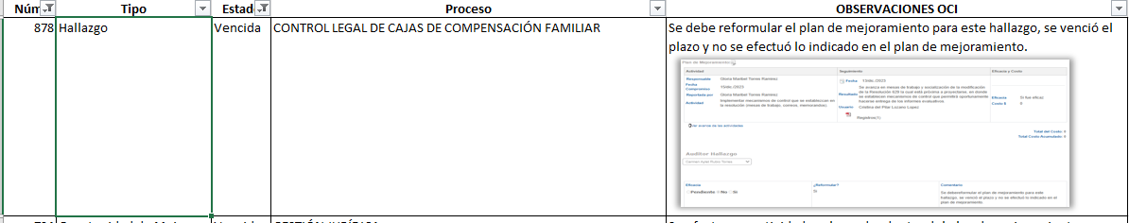

**Hallazgos de Auditoria realizada el 2024.**

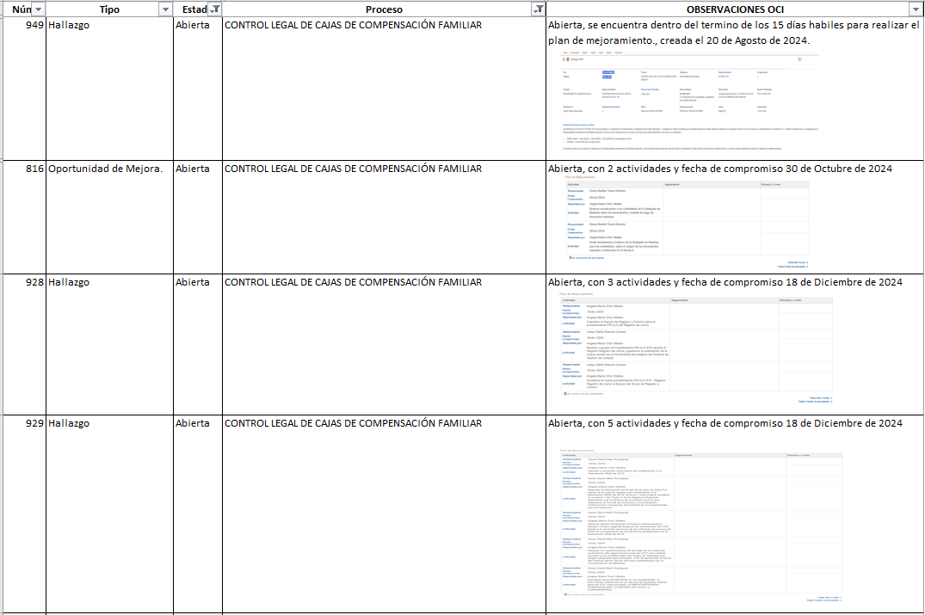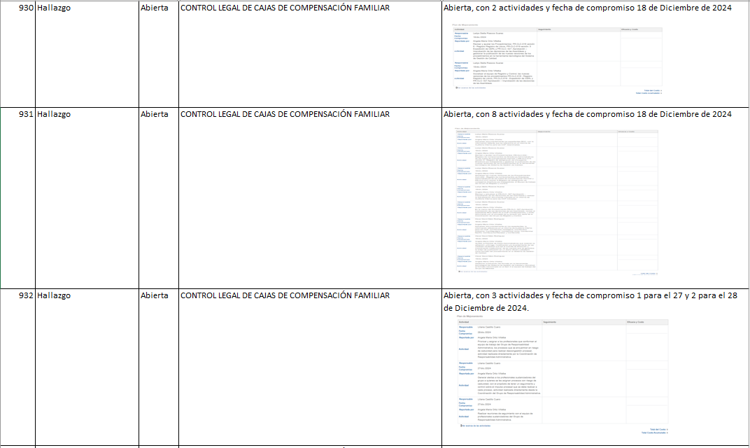

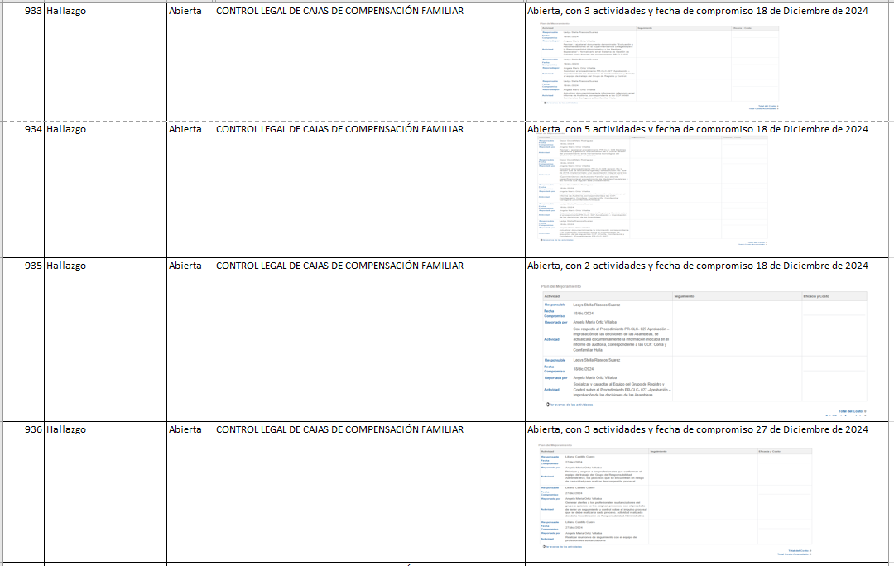

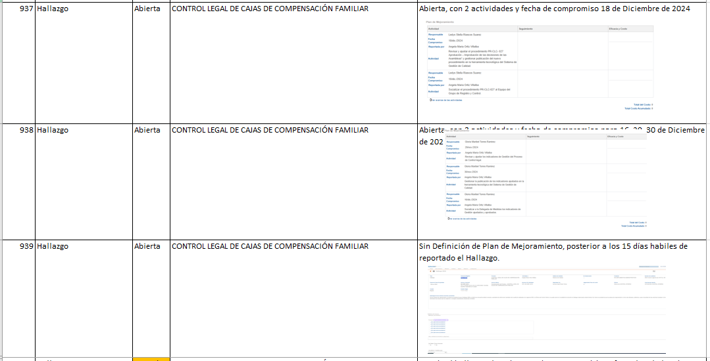

**GESTIÓN DEL TALENTO HUMANO.**

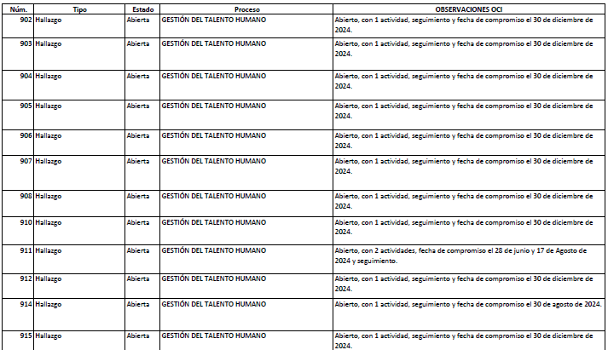

**GESTIÓN JURÍDICA.**

**Oportunidad de Mejora No. 794 del 2023. Abierta-Vencida pendiente de reformulación.**

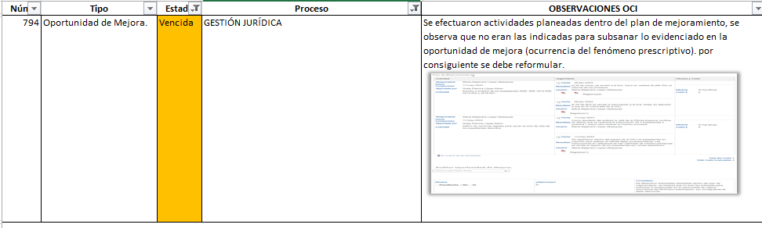

**GESTIÓN JURÍDICA**

**Del Año 2024.**

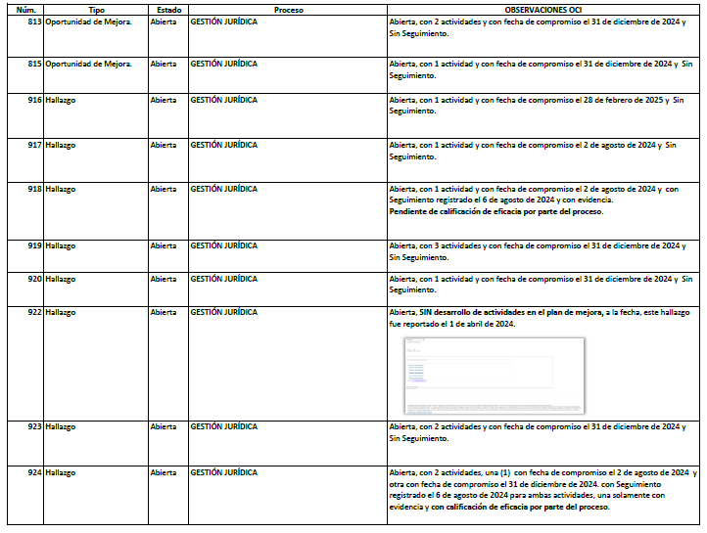

* **Del Hallazgo No. 922 se evidencia que no se ha desarrollado actividad(es) del plan de mejoramiento.**

**INTERACCION CON EL CIUDADANO**

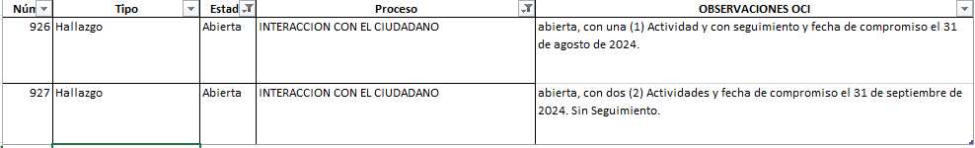

**VISITAS A ENTES VIGILADOS.**

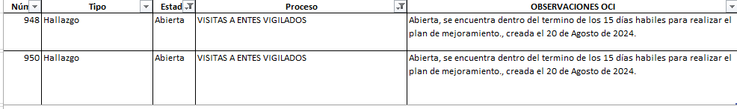

**ESTUDIOS ESPECIALES Y EVALUACION DE PROYECTOS.**

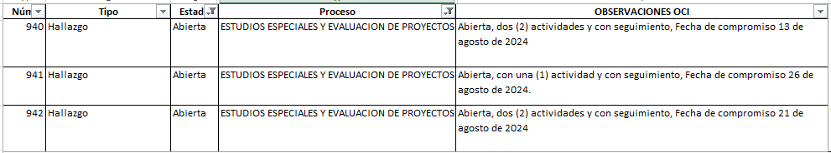

# 8. OBSERVACIONES Y RECOMENDACIONES.

* El avance de los planes de mejoramiento de la vigencia del año **2023** es alto porcentualmente con 97,2% “cerrados”, no obstante, es importante que los procesos “CONTROL LEGAL DE CAJAS DE COMPENSACIÓN FAMILIAR” y “GESTIÓN JURÍDICA” con el 2,8% continúan con acciones abiertas o reformuladas, se requiere culminar las actividades que se definieron para subsanar o realizar el mejoramiento de los mismos.
* La documentación que se adjunta como evidencias presentadas en las actividades o acciones implementadas en los planes de mejoramiento, deben ser concretas, oportunas, específicas y acorde con lo planteado en cada actividad cada proceso definió para la subsanación o eliminación del hallazgo u oportunidad de mejora a fin de prevenir la repetición en la siguiente auditoria.
* Para todas las acciones de mejora finalizadas (cerradas), la Oficina de Control Interno revisará en las próximas auditorias programadas en su plan de trabajo, la EFECTIVIDAD de las medidas adoptadas para prevenir y/o eliminar las debilidades de Control y gestión identificadas.
* La Oficina de Control Interno teniendo en cuenta el rol de enfoque hacia la prevención que le ha sido asignada a partir del Decreto 648 del 2017, invita a los procesos a proyectar y ejecutar actividades que permitan eliminar de forma definitiva las causas que generan las no conformidades detectadas e intensificar los controles.

Es muy importante el cumplimiento al suscribir los planes de mejoramiento dentro de los quince (15) días hábiles siguientes al recibo del informe definitivo de las auditorías realizadas. Su cumplimiento contribuye a promover que los procesos Internos de la entidad se desarrollen en forma eficiente y transparente a través de la adopción y efectividad de las acciones implementadas orientadas al mejoramiento continuo, que fortalezcan el desempeño misional y logro de los objetivos institucionales.

Agradeciendo la atención prestada,

**_____________________________________________**

**JEFE OFICINA DE CONTROL INTERNO**

**Elaborado: José Alberto Forero Triana**

**Contratista Oficina de Control Interno.**